AuditBGS
SỔ TAY CÀI ĐẶT & VẬN HÀNH
Triển khai Cloud (Vercel + Supabase + Google) và On-prem nội bộ
Phiên bản 2.0 — 28/08/2026
Đối tượng: quản trị hệ thống, vận hành hạ tầng, người cài đặt

Mục lục
- 1. Kiến trúc và hai phương án triển khai
- 2. Chuẩn bị (tài khoản, khóa, công cụ)
- 3. Cài đặt chạy local (dev) trên Windows
- 4. Phương án A — Cloud: Supabase + Vercel + Google
- 5. Phương án B — On-prem nội bộ (host/DB/storage internal)
- 6. Nghiệm thu sau triển khai
- 7. Lịch vận hành
- 8. Supabase Free và cơ chế chống pause (Cloud)
- 9. Xử lý sự cố nhanh
- 10. Bảo mật và thay đổi cấu hình
- 11. Checklist bàn giao
- 12. Nguồn tham chiếu

1. Kiến trúc và hai phương án triển khai
AuditBGS là React/Vite (frontend) + Fastify (API) + PostgreSQL, có worker đánh giá SLA. Có thể triển khai theo hai phương án tùy yêu cầu bảo mật/hạ tầng của đơn vị:
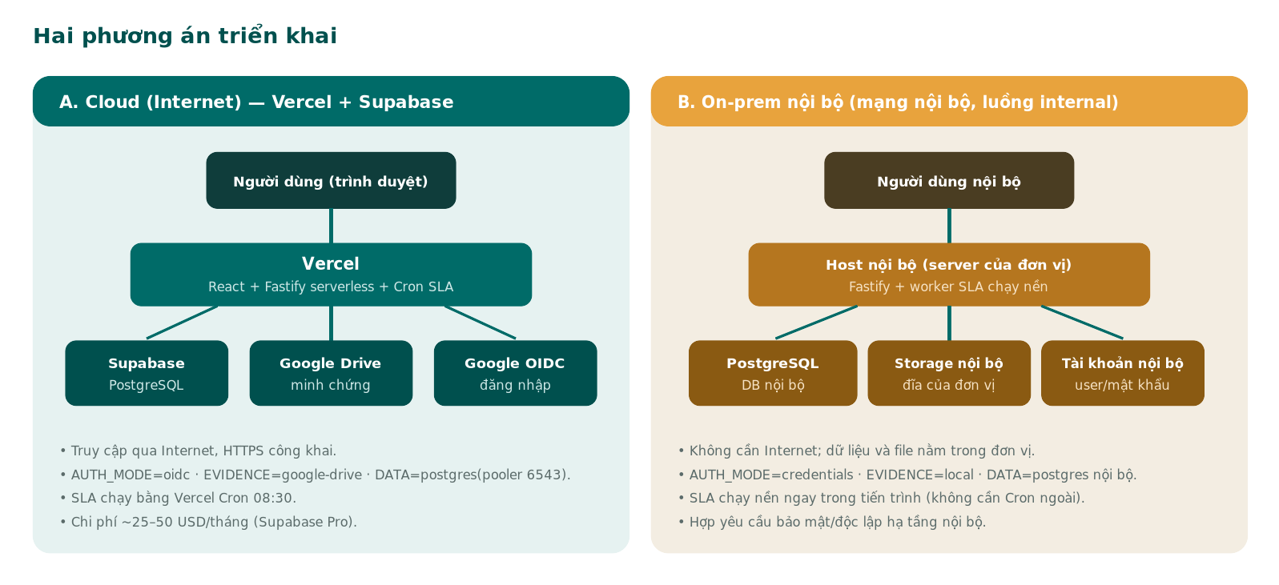
Hình 1 — Hai phương án triển khai: Cloud (Internet) và On-prem nội bộ.
A. Cloud: Vercel chạy frontend + API serverless + Cron SLA; Supabase PostgreSQL; Google Drive lưu minh chứng; Google OIDC đăng nhập. Truy cập qua Internet, HTTPS công khai.
B. On-prem nội bộ: chạy trên server của đơn vị; PostgreSQL nội bộ; lưu minh chứng trên đĩa nội bộ; đăng nhập bằng tài khoản/mật khẩu nội bộ. Không phụ thuộc Internet, dữ liệu ở trong đơn vị — đi luồng internal.

2. Chuẩn bị (tài khoản, khóa, công cụ)
2.1. Công cụ chung
- Node.js 20 LTS trở lên và npm; Git.
- PostgreSQL (bắt buộc cho production/on-prem; local dev có thể dùng JSON).
- Mã nguồn: github.com/Kiemtra07/BGRC.
2.2. Cho phương án Cloud
- Tài khoản Vercel (liên kết repo); tài khoản Supabase (project + connection pooler).
- Google Cloud: OAuth Web Client cho OIDC đăng nhập; và cho Google Drive (service account hoặc OAuth user) + folder Drive gốc.
- SMTP (nếu bật email).
Nguyên tắc bảo mật: không commit .env/.env.local, khóa Google, mật khẩu, refresh token hay database URL vào git. Khóa nhạy cảm đặt dạng Secret trong Vercel; ở on-prem đặt trong biến môi trường của dịch vụ.

3. Cài đặt chạy local (dev) trên Windows
Dùng để phát triển/kiểm thử nhanh (không phải production).
git clone https://github.com/Kiemtra07/BGRC.git E:\AuditBGS
cd E:\AuditBGS
npm install
Copy-Item .env.example .env.local
Cấu hình local tối thiểu trong .env.local:
NODE_ENV=development
PORT=3001
AUTH_MODE=mock-header
DATA_STORE_MODE=local-json
LOCAL_STATE_FILE=./data/local-state.json
EVIDENCE_STORAGE_MODE=local
LOCAL_EVIDENCE_DIR=./data/drive_storage
CORS_ALLOWED_ORIGINS=http://localhost:3000,http://127.0.0.1:3000
VITE_API_BASE_URL=/api
SEED_DEMO_DATA=true
Chạy hai cửa sổ PowerShell rồi mở http://localhost:3000 (API ở 3001):
npm run dev:api
npm run dev:web
Trước khi bàn giao thay đổi, chạy đủ cổng kiểm thử:
npm run db:migrate:dry-run
npm run typecheck
npm run test:unit
npm run test:integration
npm run test:contract
npm run build

4. Phương án A — Cloud: Supabase + Vercel + Google
4.1. Tạo database Supabase
- Tạo project Supabase ở region gần người dùng (ví dụ Singapore).
- Vào Connect, lấy Shared Pooler — Transaction mode, cổng 6543 cho serverless. Percent-encode mật khẩu nếu có ký tự đặc biệt; thêm ?sslmode=require nếu thiếu.
- Chạy migration từ máy quản trị an toàn:
$env:DATABASE_URL = 'postgresql://postgres.<ref>:<password>@aws-0-<region>.pooler.supabase.com:6543/postgres?sslmode=require'
npm run db:migrate:dry-run
npm run db:migrate
Không dùng publishable/anon key làm DATABASE_URL — ứng dụng kết nối PostgreSQL bằng connection string phía server.
4.2. Cấu hình Vercel
- Import repo Kiemtra07/BGRC; production branch là main; build lấy từ vercel.json + package.json.
- Project Settings → Environments → Production → Environment Variables; biến nhạy cảm chọn Secret.
- Sau khi thêm/sửa biến, bắt buộc Redeploy (biến mới không áp cho deployment cũ).
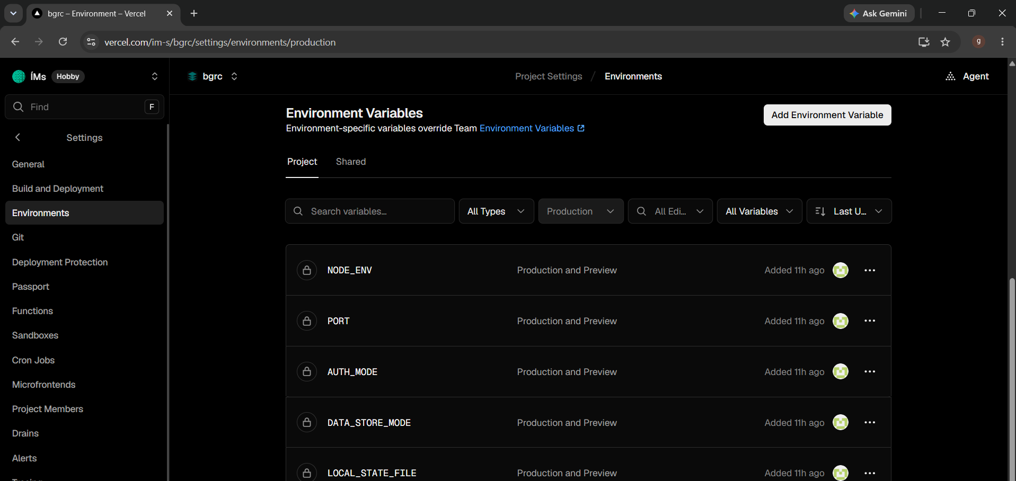
Hình 2 — Chọn môi trường Production và kiểm tra đủ biến trước khi redeploy.
4.3. Bộ biến production bắt buộc (Cloud)
Biến | Giá trị / ghi chú
NODE_ENV | production
DATA_STORE_MODE | postgres
DATABASE_URL | chuỗi pooler 6543 + ?sslmode=require
CORS_ALLOWED_ORIGINS | https://bgrc.vercel.app
VITE_API_BASE_URL | /api
AUTH_MODE | oidc
OIDC_ISSUER_URL | https://accounts.google.com
OIDC_AUDIENCE | = GOOGLE_OIDC_CLIENT_ID
GOOGLE_OIDC_CLIENT_ID / _SECRET | OAuth Web client (Secret)
GOOGLE_OIDC_REDIRECT_URI | https://bgrc.vercel.app/api/v1/auth/google/callback
GOOGLE_OIDC_STATE_SECRET | chuỗi ngẫu nhiên ≥32 byte (Secret)
EVIDENCE_STORAGE_MODE | google-drive
GOOGLE_DRIVE_AUTH_MODE | oauth-user (hoặc service account)
GOOGLE_OAUTH_TOKEN_ENCRYPTION_KEY | 64 hex (AES-256-GCM, Secret)
GOOGLE_DRIVE_ROOT_FOLDER_ID | ID folder Drive gốc
CRON_SECRET | chuỗi ngẫu nhiên ≥32 byte (Secret)
BOOTSTRAP_ADMIN_USERNAME / _PASSWORD_HASH / _EMAIL | tài khoản admin khởi tạo (Secret)
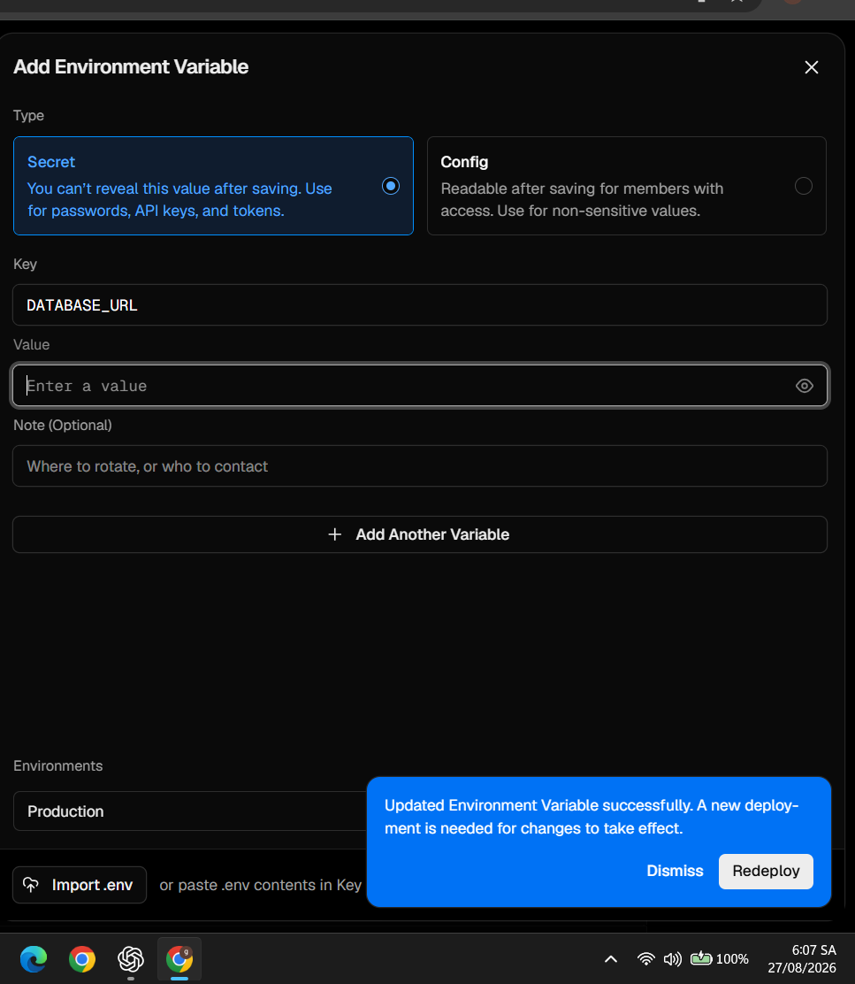
Hình 3 — Nhập value đầy đủ; không để dấu nháy bao quanh, không thêm khoảng trắng.
4.4. Google OIDC và Google Drive
- OIDC: tạo OAuth Web Client, thêm Authorized redirect URI https://bgrc.vercel.app/api/v1/auth/google/callback; điền GOOGLE_OIDC_*; BOOTSTRAP_ADMIN_EMAIL khớp email Google của admin.
- Drive (service account): bật Drive API v3, tạo service account + khóa JSON (GOOGLE_SERVICE_ACCOUNT_JSON), chia sẻ folder gốc quyền Editor cho email service account.
- Drive (oauth-user): sau khi deploy, đăng nhập Admin → kết nối Google Drive tại /api/v1/integrations/google-drive/connect; refresh token được mã hóa và lưu vào state.
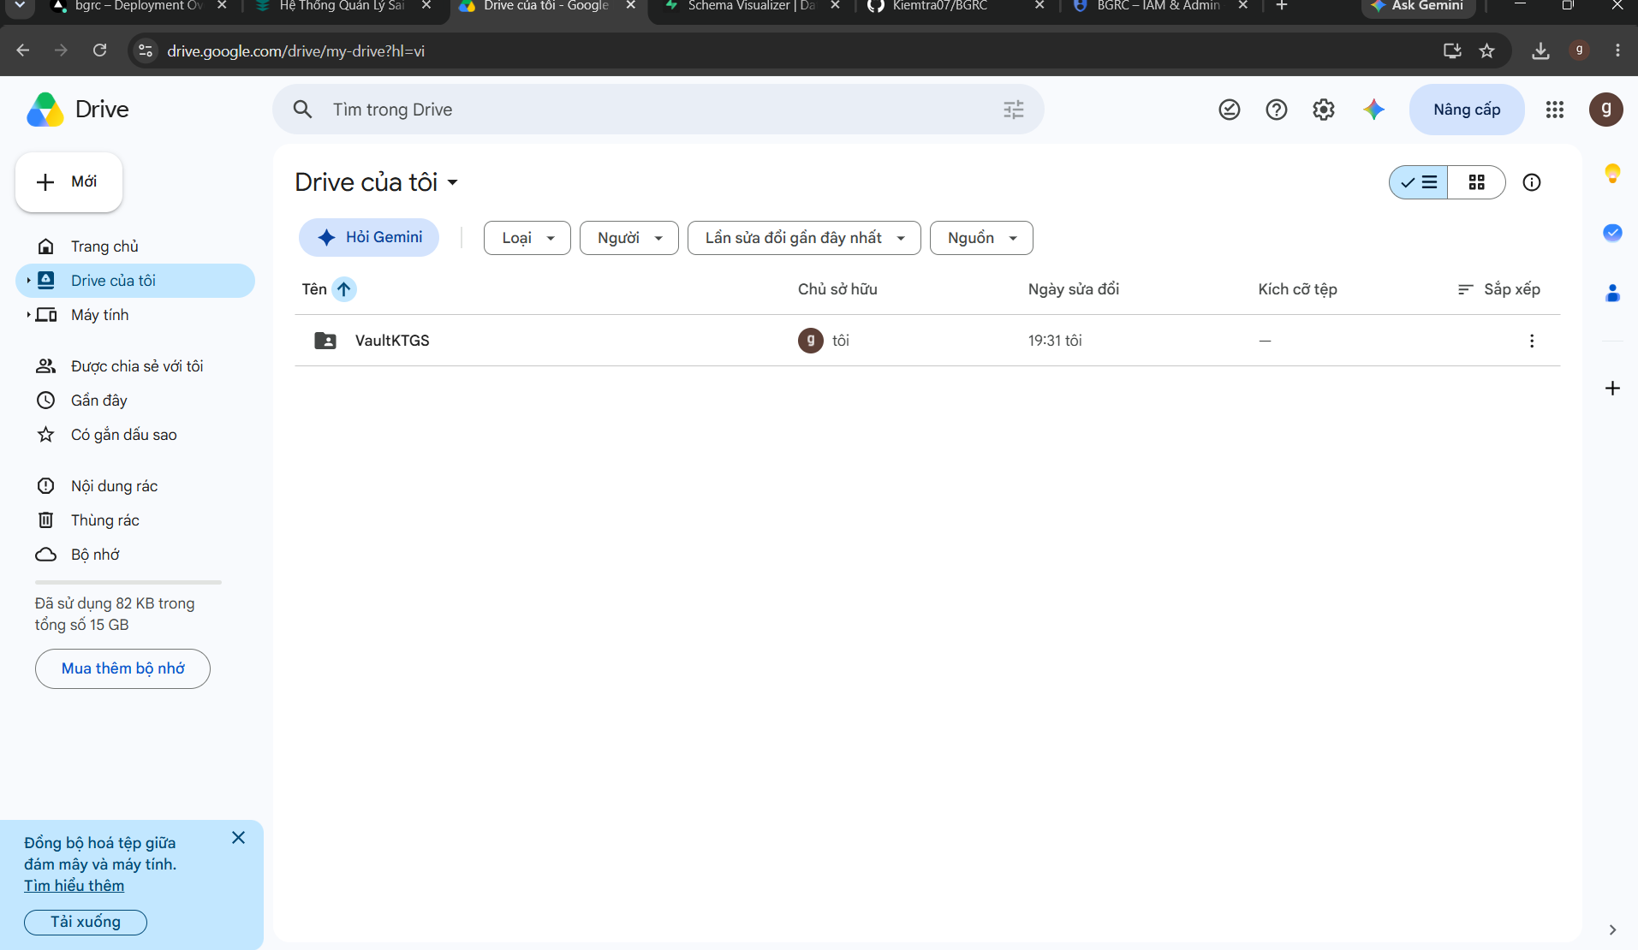
Hình 4 — Kiểm tra kết nối Google (OIDC/Drive) sau khi cấu hình.

5. Phương án B — On-prem nội bộ (host / DB / storage internal)
Chạy AuditBGS hoàn toàn trong hạ tầng nội bộ của đơn vị, không phụ thuộc Internet: server nội bộ, PostgreSQL nội bộ, lưu minh chứng trên đĩa nội bộ, đăng nhập bằng tài khoản/mật khẩu nội bộ. Vì giữ nguyên kiến trúc Fastify + worker, bản on-prem chạy server trực tiếp và worker SLA chạy nền ngay trong tiến trình (không cần Cron ngoài).
5.1. Chuẩn bị hạ tầng nội bộ
- Server nội bộ (Windows Server hoặc Linux) có Node.js 20 LTS.
- PostgreSQL cài trong mạng nội bộ (cùng máy hoặc máy DB riêng của đơn vị).
- Thư mục lưu trữ minh chứng trên đĩa/kho nội bộ (được sao lưu theo chính sách của đơn vị).
- Tên miền/nội bộ (ví dụ https://auditbgs.noibo.local) và chứng chỉ TLS nội bộ (khuyến nghị).
5.2. Cài mã nguồn và build
git clone https://github.com/Kiemtra07/BGRC.git /opt/auditbgs # (Windows: E:\AuditBGS)
cd /opt/auditbgs
npm install
npm run build
5.3. Tạo database nội bộ và chạy migration
# tạo DB và user trong PostgreSQL nội bộ, rồi:
export DATABASE_URL='postgresql://auditbgs:<password>@127.0.0.1:5432/auditbgs?sslmode=disable'
npm run db:migrate:dry-run
npm run db:migrate
5.4. Bộ biến môi trường on-prem
Biến | Giá trị / ghi chú
NODE_ENV | production
PORT | 3001 (hoặc cổng nội bộ)
DATA_STORE_MODE | postgres
DATABASE_URL | postgresql://…@<host-noi-bo>:5432/auditbgs
AUTH_MODE | credentials (đăng nhập tài khoản/mật khẩu nội bộ)
EVIDENCE_STORAGE_MODE | local
LOCAL_EVIDENCE_DIR | /var/auditbgs/storage (đĩa nội bộ)
CORS_ALLOWED_ORIGINS | https://auditbgs.noibo.local
VITE_API_BASE_URL | /api
BOOTSTRAP_ADMIN_USERNAME / _PASSWORD_HASH / _EMAIL | tài khoản admin nội bộ
SEED_DEMO_DATA | false
Đăng nhập nội bộ: AUTH_MODE=credentials dùng tài khoản/mật khẩu (scrypt) do Admin tạo — không cần Google. Sinh hash mật khẩu bằng npm run auth:hash-password -- "<mật khẩu>".
Lưu trữ nội bộ: EVIDENCE_STORAGE_MODE=local lưu minh chứng vào LOCAL_EVIDENCE_DIR trên đĩa nội bộ, đi luồng internal — không gọi Google Drive. Bảo đảm thư mục này được sao lưu và phân quyền chặt.
5.5. Chạy dịch vụ (server + worker SLA)
Khởi động API (đã phục vụ luôn frontend build). Worker SLA chạy nền trong tiến trình, đánh giá theo lịch nội bộ — không cần Cron ngoài.
# chạy trực tiếp
node server/dist/app.js
# hoặc dùng trình quản lý tiến trình (khuyến nghị)
pm2 start server/dist/app.js --name auditbgs # Linux
# Windows: cài như Windows Service bằng nssm/pm2-windows-service
Đặt reverse proxy nội bộ (Nginx/IIS) trỏ tên miền nội bộ về cổng API, gắn TLS nội bộ, và giới hạn truy cập trong mạng đơn vị.
5.6. Sao lưu và cập nhật
- Sao lưu định kỳ: database (pg_dump) và thư mục LOCAL_EVIDENCE_DIR theo chính sách của đơn vị; kiểm tra phục hồi định kỳ.
- Cập nhật phiên bản: git pull → npm install → npm run build → npm run db:migrate → khởi động lại dịch vụ.

6. Nghiệm thu sau triển khai
- Gọi /api/v1/health (tiến trình API) và /api/v1/ready (database/auth/storage) — ready:true và durable:true.
- Đăng nhập bằng tài khoản admin khởi tạo; tạo hồ sơ → nộp → kiểm soát → (dấu sao → lãnh đạo) → Hội sở phê duyệt chạy đúng.
- Kiểm RLS/phạm vi: vai trò thấp không đọc được dữ liệu ngoài phạm vi.
- Upload minh chứng lớn (Cloud: lên Drive; On-prem: vào đĩa nội bộ) OK.
- SLA: Cloud kiểm log Vercel Cron 01:30 UTC (08:30 VN); On-prem kiểm worker nền đã đánh giá.
- Đọc dữ liệu nhất quán giữa nhiều lần tải (đã có re-hydrate read-through cho serverless).

7. Lịch vận hành
- Hằng ngày: theo dõi KPI quá hạn; kiểm tra /ready; xác nhận SLA đã đánh giá.
- Hằng tuần: rà soát nhật ký kiểm toán; kiểm tra dung lượng storage/DB.
- Hằng tháng: kiểm tra sao lưu + thử phục hồi; rà soát tài khoản/vai trò; cập nhật phụ thuộc bảo mật (npm audit).

8. Supabase Free và cơ chế chống pause (Cloud)
Bản Supabase Free tự tạm dừng project sau một tuần không hoạt động — không phù hợp production. Khuyến nghị dùng gói Pro để không bị pause và có backup hằng ngày. Nếu tạm dùng Free, hệ thống có tác vụ định kỳ giữ database hoạt động (daily maintenance) nhưng đây chỉ là biện pháp tạm; production nên lên Pro.

9. Xử lý sự cố nhanh
Triệu chứng | Hướng xử lý
/ready báo không durable | Kiểm tra DATABASE_URL (Cloud: pooler 6543; On-prem: host/cổng nội bộ), mạng tới DB, sslmode.
Đăng nhập Google lỗi (Cloud) | Kiểm tra redirect URI khớp, GOOGLE_OIDC_* đúng, email admin đã cấp quyền.
Không đăng nhập được (On-prem) | AUTH_MODE=credentials chưa bật hoặc chưa tạo tài khoản; kiểm tra bootstrap admin + hash mật khẩu.
Drive chưa sẵn sàng (Cloud) | Kiểm tra service account/OAuth, quyền folder, GOOGLE_DRIVE_ROOT_FOLDER_ID.
Upload minh chứng lỗi | Cloud: dùng upload thẳng lên Drive (né 4.5MB Vercel); On-prem: kiểm quyền ghi LOCAL_EVIDENCE_DIR.
SLA không cập nhật | Cloud: kiểm Vercel Cron + CRON_SECRET; On-prem: kiểm tiến trình worker còn chạy.
Biến mới không áp dụng (Cloud) | Chưa Redeploy sau khi sửa Environment Variables.

10. Bảo mật và thay đổi cấu hình
- Không commit secret; xoay vòng (rotate) khóa khi nghi lộ (kể cả khi dán vào chat/log).
- Chỉ Admin thao tác cấu hình; production giữ nhật ký kiểm toán, không cho xóa.
- Cloud: khóa nhạy cảm là Secret trong Vercel; bật CSP/HSTS/security headers ở tầng hosting nếu có.
- On-prem: giới hạn truy cập trong mạng nội bộ, TLS nội bộ, phân quyền thư mục storage và DB chặt.
- Cân nhắc 2FA cho tài khoản admin; rà soát thu hồi quyền khi nhân sự thay đổi.

11. Checklist bàn giao
- Đã chọn phương án (Cloud / On-prem) và ghi rõ cấu hình.
- Database đã tạo + migration chạy xong; /ready durable.
- Auth hoạt động (OIDC hoặc credentials); tài khoản admin bàn giao an toàn.
- Storage minh chứng hoạt động (Drive hoặc đĩa nội bộ) + có sao lưu.
- SLA đã đánh giá (Cron hoặc worker nền).
- Đã nghiệm thu luồng nghiệp vụ đầy đủ (kể cả nhánh dấu sao).
- Đã bàn giao sổ tay người sử dụng + sổ tay cài đặt/vận hành.
- Đã lập lịch sao lưu và người trực vận hành.

12. Nguồn tham chiếu
- Mã nguồn: github.com/Kiemtra07/BGRC — .env.example, vercel.json, db/migrations, docs/.
- Supabase (pricing/pooler), Vercel (env/cron), Google Cloud (OAuth/Drive API v3).
Tài liệu này mang tính hướng dẫn triển khai; với yêu cầu tuân thủ/bảo mật của ngân hàng, nên có bộ phận CNTT/an ninh thông tin rà soát trước khi vận hành chính thức.

